**FPT UNIVERSITY**

**FPT POLYTECHNIC COLLEGE**



**DỰ ÁN 1**

**PHẦN MỀM QUẢN LÝ QUẢN TRÀ SỮA**

SINH VIÊN: - PS15447_Trương Nhật Vinh

- PS15273_Đào Tấn Thiện

- PS16867_Hồ Văn Thành

- PS17361_Nguyễn Hoàng Tùng

- PS17468_Trần Văn Tiếp

NHÓM: meta

LỚP: IT16318_3

GIẢNG VIÊN: phương

***Ho Chi Minh City, October 2021***

**NHẬN XÉT**

***Nhận xét 1:***

***Nhận xét 2:***

**CONTENTS**

REVIEW 1: 5

LỜI CẢM ƠN, GIỚI THIỆU, ĐẶT VẤN ĐỀ VÀ THIẾT KẾ 5

1.1 LỜI CẢM ƠN: 6

1.2 GIỚI THIỆU: 6

1.3 ĐẶT VẤN ĐỀ: 6

1.4 YÊU CẦU HỆ THỐNG: 6

1.5 USE CASE: 7

1.5.1 Vị Trí: 7

1.5.2 DIAGRAM: 8

1.5.3 Chức năng và Quyền : 10

1.5.4 Danh sach Quyền: 13

1.5.5 Thông tin của Use Case: 16

Review 2: 69

THIẾT KẾ SƠ ĐỒ CƠ SỞ DỮ LIỆU 69

1. Sơ đồ Diagram 70

2. Entities: 70

3. Entites properties 71

3.1. KHACHHANG 71

3.2. NHANVIEN 71

3.3. TRANGTHAI 72

3.4. PHUONGTHUCTHANHTOAN 72

3.5. HOADON 73

3.6. SANPHAM 73

3.7. LOAIHANG 74

3.8. NHACUNGCAP 74

3.9. KHOHANG 75

3.10. CHITIETHOADON 75

4. Entity Relationship Diagram(ERD): 76

5. Table 77

5.1. Đặc tả table NHANVIEN 77

5.2. Đặc tả table KHACHHANG 77

5.3. Đặc tả table HOADON 78

5.4. Đặc tả table PHUONGTHUCTHANHTOAN 78

5.5. Đặc tả table TRANGTHAI 78

5.6. Đặc tả table SANPHAM 79

5.7. Đặc tả table CHITIETHOADON 79

5.8. Đặc tả table NHACUNGCAP 80

5.9. Đặc tả table LOAIHANG 80

5.10. Đặc tả table KHOHANG 80

6. Database Relationship Program 81

Review 3: 82

GIAO DIỆN 82

Review 4: 96

Review 5: 98

ACTIVITY DIAGRAM 98

Review 6: 110

TEST CASE 110

7. Kết luận 112

# REVIEW 1:

# LỜI CẢM ƠN, GIỚI THIỆU, ĐẶT VẤN ĐỀ VÀ THIẾT KẾ

## LỜI CẢM ƠN:

Đầu tiên, nhóm em muốn bày tỏ lòng cám ơn đến những người đã giúp đỡ và hỗ trợ bọn em trong quá trình hoàn thành dự án, đặc biệt là phương, người đã giúp đỡ bọn em trong việc thiết kế dự án của nhóm.

## GIỚI THIỆU:

Dự án của bọn em là phần mềm quản lý quán trà sữa. Cửa hàng hiện đang bán các loại đồ uống. Bên cạnh đó của hàng còn nhập các loại nguyên liệu từ các cửa hàng, quản lý các nhân viên và các khách hàng tiềm năng của quán.

## ĐẶT VẤN ĐỀ:

Ngày nay ngành công nghệ thông tin đang phát triển nhanh và mạnh, khoa học công nghệ thực sự đã và đang đem lại hiệu quả lớn cho nền kinh tế xã hội, cho các cửa hàng kinh doanh trong giai đoạn mở cửa này, đặc biệt là nâng cao hiệu quả trong quá trình quản lý.

Có thể nói rằng với sự phát triển của công nghệ thông tin thì việc quản lý thủ công không còn phù hợp nữa. Ta có thể nhận ra sự yếu kém của phương pháp thủ công như: Thông tin về đối tượng quản lý nghèo nàn, lạc hậu, không thường xuyên cập nhật; việc lưu trữ bảo, quản khó khăn, thông tin lưu trữ trong đơn vị không nhất quán, dễ bị trùng lặp giữa các bộ phận; đặc biệt là mất rất nhiều thời gian và công sức để thống kê, phân tích đưa ra các thông tin phục vụ việc *r*a quyết định.

Do đó, viêc sử dụng các thành tựu của công nghệ thông tin trong quản lý ngày càng rộng rãi và mang lại hiệu quả cao, khắc phục được những nhược điểm của hệ thống quản lý thủ công, các bài toán quản lý được đưa vào máy tính và ngày càng được tối ưa hoá, giảm được thời gian cũng như chi phí cho quá trình xử lý, mang lại hiệu quả lớn trong kinh doanh.

## YÊU CẦU HỆ THỐNG:

* Đối với nhân viên thường:
* Đăng nhập vào hệ thống (với email và mật khẩu)
* Đổi mật khẩu
* Quên mật khẩu (gửi mật khẩu mới về email)
* Xem thông tin, thêm, tìm kiếm hoá đơn(nhân viên ghi nhận order đồ uống của khách hàng theo bàn và thanh toán. Cho phép gộp bàn, chuyển bàn)
* Xem lịch làm việc của các nhân viên
* Quản lý Khách hàng: Người quản lý có thể thêm, sửa, xoá và tiềm kiếm Khách hàng (theo email)
* Đối với nhân viên quản lý ( có thể dùng các chức năng tương tự như nhân viên thường nhưng sẽ có thêm các chức năng sau):
* Quản lý nhân viên: Người quản lý có thể thêm, sửa, xoá và tiềm kiếm nhân viên, ngoài ra gửi mật khẩu mặc định về email nhân viên khi thêm thành công và không thể xoá tài khoản đang sử dụng
* Quản lý lịch làm việc: Người quản lý có thể thêm, sửa, xoá lịch làm việc của nhân viên
* Quản lý bàn: Người quản lý có thể thêm, sửa, xoá và tiềm kiếm bàn
* Quản lý đồ uống: Người quản lý có thể thêm, sửa, xoá và tiềm kiếm đồ uống
* Quản lý nguyên liệu: Người quản lý có thể thêm, sửa, xoá và tiềm kiếm nguyên liệu (theo tên)
* Quản lý voucher: Người quản lý có thể thêm, sửa, xoá và tiềm kiếm voucher
* Quản lý hoá đơn: Người quản lý có thể thêm, sửa, xoá và tiềm kiếm hoá đơn
* thống kê: Xem doanh thu của cửa hàng theo ngày, tuần, tháng

## YÊU CẦU CÔNG NGHỆ:

- Hệ điều hành: Windows 7 trở lên.

-  [CPU](https://www.thegioididong.com/hoi-dap/toc-do-cpu-la-gi-co-y-nghia-gi-trong-cac-thiet-bi-dien-tu-1299483): 1.8 GHz trở lên.

-  [RAM](https://www.thegioididong.com/hoi-dap/ram-la-gi-co-y-nghia-gi-trong-cac-thiet-bi-dien-t-1216259): Khuyến nghị RAM 4GB

## YÊU CẦU BẢO MẬT:

- Tất cả mọi thành viên phải đăng nhập mới sử dụng được phần mềm  
- Mật khẩu phải được mã hóa

## YÊU CẦU THẨM MỸ:

- Giao diện dễ nhìn (chọn look and feel phù hợp)  
- Bố trí các chức năng thuận tiện cho người dùng

## USE CASE:

### Vị Trí:

|  |  |
| --- | --- |
| **Vị Trí** | **Mô tả** |
| **Quản lý** | 1. Quản lý vai trò nhân viên 2. Quản lý nhà cung cấp ( nguyên liệu ) 3. Quản lý loại nguyên liệu 4. Quản lý loại đồ uống 5. Quản lý hoá đơn 6. Quản lý đồ uống 7. Quản lý nhân viên 8. Quản lý lịch làm việc 9. Quản lý bàn 10. Quản lý nguyên liệu 11. Quản lý voucher 12. Thống kê doanh thu |
| **Nhân viên** | 1. Đăng nhập 2. Đăng xuất 3. Đổi mật khẩu 4. Quên mật khẩu 5. Thêm, xem, tìm hoá đơn 6. Xem lịch làm việc 7. Quản lý khách hàng |

### DIAGRAM:

**Nhân viên:**

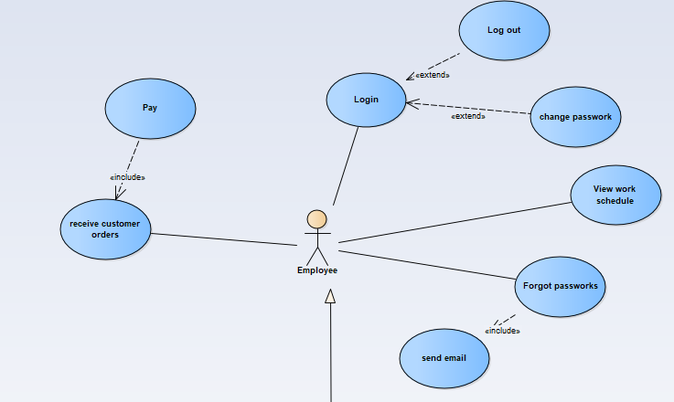

**Quản lý:**

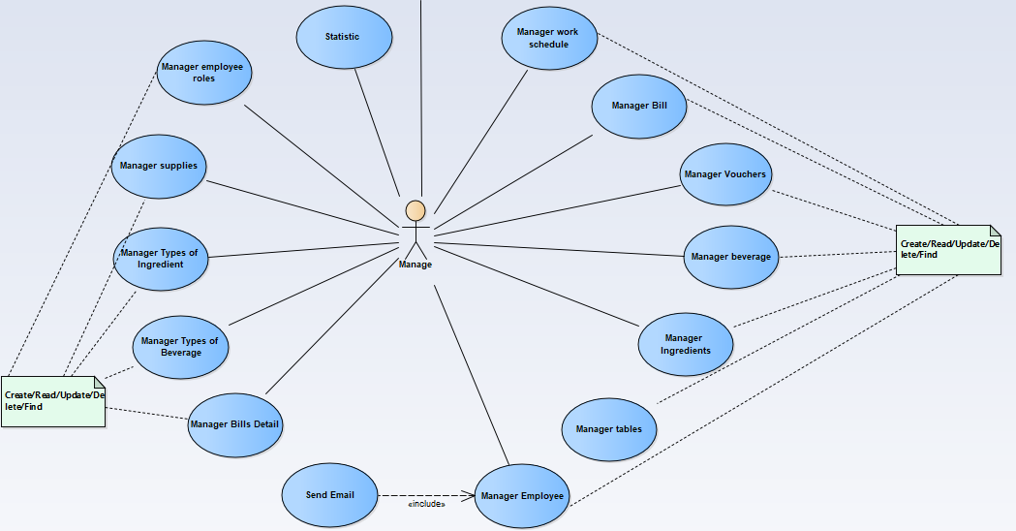

### Chức năng và Quyền :

|  |  |  |
| --- | --- | --- |
| **Use Case** | **UC Number** | **Mô tả** |
| **Tài khoản** | | |
| Đăng nhập | UC_1.1 | Đăng nhập bằng email và mật khẩu |
| Đăng xuất | UC_1.2 | Đăng xuất tài khoản đang dùng khỏi phần mềm |
| Quên mật khẩu | UC_1.3 | Gửi mật khẩu ngẫu nhiên vào email người dùng |
| Đổi mật khẩu | UC_1.4 | Đổi mật khẩu mới cho người đang sử dụng phần mềm |
| **Khách Hàng** | | |
| Xem Thông tin | UC_2.1 | Xem thông tin tất cả khách hàng |
| Tìm Kiếm | UC_2.2 | Tìm kiếm thông tin của 1 khách hàng cụ thể |
| Thêm | UC_2.3 | Thêm 1 khách hàng mới |
| Cập nhật | UC_2.4 | Chỉnh sửa thông tin khách hàng đã có trong danh sách |
| Xóa | UC_2.5 | Xóa khách hàng khỏi danh sách |
| **Sản phẩm** | | |
| Xem Thông tin | UC_4.1 | Xem thông tin tất cả sản phẩm |
| Tìm Kiếm | UC_4.2 | Tìm kiếm thông tin của 1 sản phẩm cụ thế |
| Thêm | UC_4.3 | Thêm sản phẩm mới |
| Cập nhật | UC_4.4 | Chỉnh sửa thông sản phẩm đã có trong danh sách |
| Xóa | UC_4.5 | Xóa sản phẩm khỏi danh sách |
| **Loại sản phẩm** | | |
| Xem Thông tin | UC_5.1 | Xem thông tin tất cả loại sản phẩm |
| Tìm Kiếm | UC_5.2 | Tìm kiếm thông tin của 1 loại sản phẩm cụ thế |
| Thêm | UC_5.3 | Thêm 1 loại sản phẩm mới |
| Cập nhật | UC_5.4 | Chỉnh sửa thông tin loại sản phẩm đã có trong danh sách |
| Xóa | UC_5.5 | Xóa loại sản phẩm khỏi danh sách |
| **Nguyên Liệu** | | |
| Xem Thông tin | UC_6.1 | Xem thông tin tất cả nguyên liệu |
| Tìm Kiếm | UC_6.2 | Tìm kiếm thông tin của 1 nguyên liệu cụ thể |
| Thêm | UC_6.3 | Thêm 1 nguyên liệu mới |
| Cập nhật | UC_6.4 | Chỉnh sửa thông nguyên liệu đã có trong danh sách |
| Xóa | UC_6.5 | Xóa nguyên liệu khỏi danh sách |
| **Nhà Cung Cấp (nguyên liệu)** | | |
| Xem Thông tin | UC_7.1 | Xem thông tin tất cả nhà cung cấp |
| Tìm Kiếm | UC_7.2 | Tìm kiếm thông tin của 1 nhà cung cấp cụ thế |
| Thêm | UC_7.3 | Thêm 1 nhà cung cấp mới |
| Cập nhật | UC_7.4 | Chỉnh sửa thông tin nhà cung cấp đã có trong danh sách |
| Xóa | UC_7.5 | Xóa nhà cung cấp khỏi danh sách |
| **Voucher** | | |
| Xem Thông tin | UC_8.1 | Xem thông tin tất cả Voucher |
| Tìm Kiếm | UC_8.2 | Tìm kiếm thông tin của 1 Voucher cụ thế |
| Thêm | UC_8.3 | Thêm 1 Voucher mới |
| Cập nhật | UC_8.4 | Chỉnh sửa thông tin Voucher đã có trong danh sách |
| Xóa | UC_8.5 | Xóa Voucher khỏi danh sách |
| **Table** | | |
| Xem Thông tin | UC_9.1 | Xem thông tin tất cả table |
| Tìm Kiếm | UC_9.2 | Tìm kiếm thông tin của 1 table |
| Thêm | UC_9.3 | Thêm 1 table mới |
| Cập nhật | UC_9.4 | Chỉnh sửa thông tin table đã có trong danh sách |
| Xóa | UC_9.5 | Xóa table khỏi danh sách |
| **Hóa Đơn** | | |
| Xem Thông tin | UC_10.1 | Xem thông tin tất cả hóa đơn |
| Tìm Kiếm | UC_10.2 | Tìm kiếm thông tin của 1 hóa đơn cụ thể |
| Thêm | UC_10.3 | Thêm 1 hóa đơn mới |
| Cập nhật | UC_10.4 | Chỉnh sửa thông tin hóa đơn đã có trong danh sách |
| Xóa | UC_10.5 | Xóa sản phẩm khỏi hóa đơn |
| **Chi Tiết Hóa Đơn** | | |
| Xem Thông tin | UC_11.1 | Xem thông tin tất cả chi tiết hóa đơn |
| Tìm Kiếm | UC_11.2 | Tìm kiếm thông tin của 1 chi tiết hóa đơn cụ thể |
| Thêm | UC_11.3 | Thêm 1 chi tiết hóa đơn mới |
| Cập nhật | UC_11.4 | Chỉnh sửa thông tin chi tiết hóa đơn đã có trong danh sách |
| Xóa | UC_11.5 | Xóa hóa đơn khỏi chi tiết hóa đơn |
| **Nhân viên** | | |
| Xem thông tin | UC_12.1 | Xem thông tin tất cả nhân viên |
| Tìm Kiếm | UC_12.2 | Tìm kiếm thông tin của 1 nhân viên cụ thể |
| Thêm | UC_12.3 | Thêm 1 nhân viên mới |
| Cập nhật | UC_12.4 | Chỉnh sửa thông tin nhân viên đã có trong danh sách |
| Xóa | UC_12.5 | Xóa nhân viên khỏi danh sách |
| **Loại nguyên liệu** | | |
| Xem thông tin | UC_13.1 | Xem thông tin tất cả Loại nguyên liệu |
| Tìm Kiếm | UC_13.2 | Tìm kiếm thông tin của 1 Loại nguyên liệu cụ thể |
| Thêm | UC_13.3 | Thêm 1 Loại nguyên liệu mới |
| Cập nhật | UC_13.4 | Chỉnh sửa thông tin Loại nguyên liệu đã có trong danh sách |
| Xóa | UC_13.5 | Xóa Loại nguyên liệu khỏi danh sách |

### Danh sach Quyền:

|  |  |  |
| --- | --- | --- |
| **Function** | **Admin** | **Customer** |
| **Tài Khoản** | | |
| UC_1.1 | x | x |
| UC_1.2 | x | x |
| UC_1.3 | x | x |
| UC_1.4 | x | x |
| **Khách Hàng** | | |
| UC_2.1 | x | x |
| UC_2.2 | x | x |
| UC_2.3 | x | x |
| UC_2.4 | x | x |
| UC_2.5 | x | x |
| **Nhân Viên** | | |
| UC_3.1 | x |  |
| UC_3.2 | x |  |
| UC_3.3 | x |  |
| UC_3.4 | x |  |
| UC_3.5 | x |  |
| **Sản Phẩm** | | |
| UC_4.1 | x |  |
| UC_4.2 | x |  |
| UC_4.3 | x |  |
| UC_4.4 | x |  |
| UC_4.5 | x |  |
| **Loại Hàng** | | |
| UC_5.1 | x |  |
| UC_5.2 | x |  |
| UC_5.3 | x |  |
| UC_5.4 | x |  |
| UC_5.5 | x |  |
| **Nguyên liệu** | | |
| UC_6.1 | x |  |
| UC_6.2 | x |  |
| UC_6.3 | x |  |
| UC_6.4 | x |  |
| UC_6.5 | x |  |
| **Nhà Cung Cấp ( nguyên liệu)** | | |
| UC_7.1 | x |  |
| UC_7.2 | x |  |
| UC_7.3 | x |  |
| UC_7.4 | x |  |
| UC_7.5 | x |  |
| **Voucher** | | |
| UC_8.1 | x |  |
| UC_8.2 | x |  |
| UC_8.3 | x |  |
| UC_8.4 | x |  |
| UC_8.5 | x |  |
| **Table** | | |
| UC_9.1 | x |  |
| UC_9.2 | x |  |
| UC_9.3 | x |  |
| UC_9.4 | x |  |
| UC_9.5 | x |  |
| **Hóa Đơn** | | |
| UC_10.1 | x |  |
| UC_10.2 | x |  |
| UC_10.3 | x |  |
| UC_10.4 | x |  |
| UC_10.5 | x |  |
| **Chi Tiết Hóa Đơn** | | |
| UC_11.1 | x |  |
| UC_11.2 | x |  |
| UC_11.3 | x |  |
| UC_11.4 | x |  |
| UC_11.5 | x |  |
| **Nhân Viên** |  |  |
| UC_12.1 | x |  |
| UC_12.2 | x |  |
| UC_12.3 | x |  |
| UC_12.4 | x |  |
| UC_12.5 | x |  |
| **Loại nguyên liệu** |  |  |
| UC_13.1 | x |  |
| UC_13.2 | x |  |
| UC_13.3 | x |  |
| UC_13.4 | x |  |
| UC_13.5 | x |  |

### Thông tin của Use Case:

**TÀI KHOẢN**

|  |  |
| --- | --- |
| **Tên** | **UC_1.1: Đăng Ký** |
| Mô tả | Khách hàng hoặc nhân viên đăng ký tài khoản |
| Người dùng | Khách hàng hoặc nhân viên |
| Điều kiện đầu tiên | Khách hàng hoặc nhân viên chưa đăng nhập |
| Những sự kiên | 1. Người dùng sẽ nhập vào tên đăng nhập mật khẩu và nhập lại mât khẩu và nhấn vào nút Đăng ký 2. Hệ thống kiểm tra thông tin người dùng vừa nhập vào 3. Nếu như đúng, tài khoản người dùng sẽ có trong csdl |
| Phần liên quan | Ở Bước 2, nếu như thông tin không đúng, hệ thống sẽ thông báo lỗi đăng nhập |
| Sau cùng | Khách hàng đã đăng ký thì có thể đăng nhập |
|  | |

|  |  |
| --- | --- |
| **Tên** | **UC_1.2: Đăng Nhập** |
| Mô tả | Khách hàng,nhân viên hoặc admin đăng nhập vào để thực hiện quyền hạn của mình |
| Người dùng | Khách hàng,nhân viên hoặc admin |
| Điều kiện đầu tiên | Khách hàng,nhân viên hoặc admin chưa đăng nhập |
| Những sự kiên | 1. Người dùng sẽ nhập vào tên đăng nhập và mât khẩu và nhấn vào nút Đăng Nhập 2. Hệ thống kiểm tra thông tin người dùng vừa nhập vào 3. Nếu như đúng, người dùng sẽ được đăng nhập vào hệ thống |
| Phần liên quan | Ở Bước 2, nếu như thông tin không đúng, hệ thống sẽ thông báo lỗi đăng nhập ( sai mật khẩu hoặc tên đăng nhập) |
| Sau cùng | Khách hàng hay Admin khi đã đăng nhập rồi có thể làm nhiệm vụ của mình |
|  | |

**KHÁCH HÀNG:**

|  |  |
| --- | --- |
| **Tên** | **UC_2.1: Xem thông tin KHÁCH HÀNG** |
| Mô tả | Nhân Viên và Admin có thể xem thông tin tất cả khách hàng trong danh sách |
| Người dùng | Nhân Viên và Admin |
| Điều kiện đầu tiên | Không có |
| Những sự kiên | Người dùng nhấn vào phần quản lý khách hàng |
| Phần liên quan | Không có |
| Sau cùng | Tất cả thông tin sẽ được hiện lên |
|  | |

|  |  |
| --- | --- |
| **Tên** | **UC_2.2: Tìm kiếm thông tin KHÁCH HÀNG** |
| Mô tả | Nhân Viên và Admin tìm kiếm thông tin khách hàng mà họ cần |
| Người dùng | Nhân Viên và Admin |
| Điều kiện đầu tiên | Không có |
| Những sự kiên | 1. Người dùng gõ vào tên mà họ muốn tìm 2. Hệ thống sẽ tìm xem có khách hàng nào trùng tên đó không 3. Hiện lên thông tin |
| Phần liên quan | Ở bước 2, nếu không có khách hàng nào trùng tên với tên đang tìm, màn hình thông báo lỗi sẽ hiện ra |
| Sau cùng | Tất cả thông tin sẽ được hiện lên |
|  | |

|  |  |
| --- | --- |
| **Tên** | **UC_2.3: Thêm KHÁCH HÀNG** |
| Mô tả | Nhân Viên và Admin thêm 1 khách hàng mới |
| Người dùng | Nhân Viên và Admin |
| Điều kiện đầu tiên | Phải đăng nhập vào trước |
| Những sự kiên | 1. Người dùng thêm vào tất cả thông tin của khách hàng mới 2. Hệ thống sẽ kiểm tra dữ liệu có hợp lệ không 3. Hiện lên thông tin thông báo thêm vào thành công |
| Phần liên quan | Ở bước 2, nếu dữ liệu nhập vào không phù hợp, màn hình thông báo lỗi sẽ hiện ra |
| Sau cùng | Hiện lên thông tin thông báo thêm vào thành công |
|  | |

|  |  |
| --- | --- |
| **Tên** | **UC_2.4: Cập nhật KHÁCH HÀNG** |
| Mô tả | Nhân Viên và Admin cập nhật lại thông tin khách hàng trong danh sách |
| Người dùng | Nhân Viên và Admin |
| Điều kiện đầu tiên | Phải đăng nhập vào trước |
| Những sự kiên | 1. Người dùng sửa thông tin của khách hàng 2. Hệ thống sẽ kiểm tra dữ liệu có hợp lệ không 3. Hiện lên thông tin thông báo thêm vào thành công |
| Phần liên quan | Ở bước 2, nếu dữ liệu nhập vào không phù hợp, màn hình thông báo lỗi sẽ hiện ra |
| Sau cùng | Hiện lên thông tin thông báo sửa vào thành công |
|  | |

|  |  |
| --- | --- |
| **Tên** | **UC_2.5: Xóa KHÁCH HÀNG** |
| Mô tả | Admin xóa thông tin khách hàng trong danh sách |
| Người dùng | Admin |
| Điều kiện đầu tiên | Phải đăng nhập vào trước và là Admin |
| Những sự kiên | Admin xóa thông tin của 1 khách hàng |
| Phần liên quan | Hệ thông sẽ hiện lên thông báo để đảm bảo Admin không ấn nhầm |
| Sau cùng | Hiện lên thông tin thông báo sửa vào thành công |
|  | |

**Sản phẩm:**

|  |  |
| --- | --- |
| **Tên** | **UC_4.1: Xem thông tin Sản phẩm** |
| Mô tả | Khách hàng,nhân viên hoặc admin có thể xem thông tin tất cả sản phẩm trong danh sách |
| Người dùng | Khách hàng,nhân viên hoặc admin |
| Điều kiện đầu tiên | Không có |
| Những sự kiên | Người dùng nhấn vào phần quản lý sản phẩm |
| Phần liên quan | Không có |
| Sau cùng | Tất cả thông tin sẽ được hiện lên |
|  | |

|  |  |
| --- | --- |
| **Tên** | **UC_4.2: Tìm kiếm thông tin Sản phẩm** |
| Mô tả | Khách hàng,nhân viên hoặc admin tìm kiếm thông tin sản phẩm mà họ cần |
| Người dùng | Khách hàng,nhân viên hoặc admin |
| Điều kiện đầu tiên | Không có |
| Những sự kiên | 1. Người dùng gõ vào mã sản phẩm mà họ muốn tìm 2. Hệ thống sẽ tìm xem có sản phẩm nào trùng tên đó không 3. Hiện lên thông tin |
| Phần liên quan | Ở bước 2, nếu không có sản phẩm nào trùng mã với mã đang tìm, màn hình thông báo lỗi sẽ hiện ra |
| Sau cùng | Tất cả thông tin sẽ được hiện lên |
|  | |

|  |  |
| --- | --- |
| **Tên** | **UC_4.3: Thêm Sản phẩm** |
| Mô tả | Nhân viên hoặc admin thêm 1 sản phẩm mới |
| Người dùng | Nhân viên hoặc admin |
| Điều kiện đầu tiên | Phải đăng nhập vào trước |
| Những sự kiên | 1. Người dùng thêm vào tất cả thông tin của sản phẩm mới 2. Hệ thống sẽ kiểm tra dữ liệu có hợp lệ không 3. Hiện lên thông tin thông báo thêm vào thành công |
| Phần liên quan | Ở bước 2, nếu dữ liệu nhập vào không phù hợp, màn hình thông báo lỗi sẽ hiện ra |
| Sau cùng | Hiện lên thông tin thông báo thêm vào thành công |
|  | |

|  |  |
| --- | --- |
| **Tên** | **UC_4.4: Cập nhật Sản phẩm** |
| Mô tả | Nhân viên hoặc admin cập nhật lại thông tin sản phẩm trong danh sách |
| Người dùng | Nhân viên hoặc admin |
| Điều kiện đầu tiên | Phải đăng nhập vào trước |
| Những sự kiên | 1. Người dùng sửa thông tin của sản phẩm 2. Hệ thống sẽ kiểm tra dữ liệu có hợp lệ không 3. Hiện lên thông tin thông báo thêm vào thành công |
| Phần liên quan | Ở bước 2, nếu dữ liệu nhập vào không phù hợp, màn hình thông báo lỗi sẽ hiện ra |
| Sau cùng | Hiện lên thông tin thông báo sửa vào thành công |
|  | |

|  |  |
| --- | --- |
| **Tên** | **UC_4.5: Xóa Sản phẩm** |
| Mô tả | Nhân viên hoặc admin xóa thông tin sản phẩm trong danh sách |
| Người dùng | Nhân viên hoặc admin |
| Điều kiện đầu tiên | Phải đăng nhập vào trước và là Nhân viên hoặc admin |
| Những sự kiên | Nhân viên xóa thông tin của 1 sản phẩm |
| Phần liên quan | Hệ thông sẽ hiện lên thông báo để đảm bảo Admin không ấn nhầm |
| Sau cùng | Hiện lên thông tin thông báo sửa vào thành công |
|  | |

**Nhân Viên:**

|  |  |
| --- | --- |
| **Tên** | **UC_3.1: Xem thông tin Nhân Viên** |
| Mô tả | Admin có thể xem thông tin tất cả nhân viên trong danh sách |
| Người dùng | Nhân Viên |
| Điều kiện đầu tiên | Phải đăng nhập và quyên là Admin |
| Những sự kiên | Người dùng nhấn vào phần quản lý nhân viên |
| Phần liên quan | Không có |
| Sau cùng | Tất cả thông tin sẽ được hiện lên |
|  | |

|  |  |
| --- | --- |
| **Tên** | **UC_3.2: Tìm kiếm thông tin Nhân Viên** |
| Mô tả | Admin tìm kiếm thông tin khách hàng mà họ cần |
| Người dùng | Admin |
| Điều kiện đầu tiên | Phải đăng nhập và quyền là Admin |
| Những sự kiên | 1. Người dùng gõ vào tên mà Admin muốn tìm 2. Hệ thống sẽ tìm xem có nhân viên nào trùng tên đó không 3. Hiện lên thông tin |
| Phần liên quan | Ở bước 2, nếu không có nhân viên nào trùng tên với tên đang tìm, màn hình thông báo lỗi sẽ hiện ra |
| Sau cùng | Tất cả thông tin sẽ được hiện lên |
|  | |

|  |  |
| --- | --- |
| **Tên** | **UC_3.3: Thêm Nhân Viên** |
| Mô tả | Admin thêm 1 nhân viên mới |
| Người dùng | Admin |
| Điều kiện đầu tiên | Phải đăng nhập và quyền là Admin |
| Những sự kiên | 1. Người dùng thêm vào tất cả thông tin của khách hàng mới 2. Hệ thống sẽ kiểm tra dữ liệu có hợp lệ không 3. Hiện lên thông tin thông báo thêm vào thành công |
| Phần liên quan | Ở bước 2, nếu dữ liệu nhập vào không phù hợp, màn hình thông báo lỗi sẽ hiện ra |
| Sau cùng | Hiện lên thông tin thông báo thêm vào thành công |
|  | |

|  |  |
| --- | --- |
| **Tên** | **UC_3.4: Cập nhật Nhân Viên** |
| Mô tả | Admin cập nhật lại thông tin nhân viên trong danh sách |
| Người dùng | Admin |
| Điều kiện đầu tiên | Phải đăng nhập và quyền là Admin |
| Những sự kiên | 1. Người dùng sửa thông tin của nhân viên 2. Hệ thống sẽ kiểm tra dữ liệu có hợp lệ không 3. Hiện lên thông tin thông báo thêm vào thành công |
| Phần liên quan | Ở bước 2, nếu dữ liệu nhập vào không phù hợp, màn hình thông báo lỗi sẽ hiện ra |
| Sau cùng | Hiện lên thông tin thông báo sửa vào thành công |
|  | |

|  |  |
| --- | --- |
| **Tên** | **UC_3.5: Xóa Nhân Viên** |
| Mô tả | Admin xóa thông tin nhân viên trong danh sách |
| Người dùng | Admin |
| Điều kiện đầu tiên | Phải đăng nhập vào trước và là Admin |
| Những sự kiên | Admin xóa thông tin của 1 nhân viên |
| Phần liên quan | Hệ thông sẽ hiện lên thông báo để đảm bảo Admin không ấn nhầm |
| Sau cùng | Hiện lên thông tin thông báo sửa vào thành công |
|  | |

**Hóa đơn:**

|  |  |
| --- | --- |
| **Tên** | **UC_6.1: Xem thông tin Hóa đơn** |
| Mô tả | Nhân Viên và Admin có thể xem thông tin tất cả hóa đơn trong danh sách |
| Người dùng | Nhân Viên và Admin |
| Điều kiện đầu tiên | Không có |
| Những sự kiên | Người dùng nhấn vào phần quản lý hóa đơn |
| Phần liên quan | Không có |
| Sau cùng | Tất cả thông tin sẽ được hiện lên |
|  | |

|  |  |
| --- | --- |
| **Tên** | **UC_6.2: Tìm kiếm thông tin Hóa đơn** |
| Mô tả | Nhân Viên và Admin tìm kiếm thông tin hóa đơn mà họ cần |
| Người dùng | Nhân Viên và Admin |
| Điều kiện đầu tiên | Không có |
| Những sự kiên | 1. Người dùng gõ vào mã hóa đơn mà họ muốn tìm 2. Hệ thống sẽ tìm xem có hóa đơn nào trùng tên đó không 3. Hiện lên thông tin |
| Phần liên quan | Ở bước 2, nếu không có hóa đơn nào trùng mã với mã đang tìm, màn hình thông báo lỗi sẽ hiện ra |
| Sau cùng | Tất cả thông tin sẽ được hiện lên |
|  | |

|  |  |
| --- | --- |
| **Tên** | **UC_6.3: Thêm Hóa đơn** |
| Mô tả | Nhân Viên và Admin thêm 1 hóa đơn mới |
| Người dùng | Nhân Viên và Admin |
| Điều kiện đầu tiên | Phải đăng nhập vào trước |
| Những sự kiên | 1. Người dùng thêm vào tất cả thông tin của hóa đơn mới 2. Hệ thống sẽ kiểm tra dữ liệu có hợp lệ không 3. Hiện lên thông tin thông báo thêm vào thành công |
| Phần liên quan | Ở bước 2, nếu dữ liệu nhập vào không phù hợp, màn hình thông báo lỗi sẽ hiện ra |
| Sau cùng | Hiện lên thông tin thông báo thêm vào thành công |
|  | |

|  |  |
| --- | --- |
| **Tên** | **UC_6.4: Cập nhật Hóa đơn** |
| Mô tả | Nhân Viên và Admin cập nhật lại thông tin hóa đơn trong danh sách |
| Người dùng | Nhân Viên và Admin |
| Điều kiện đầu tiên | Phải đăng nhập vào trước |
| Những sự kiên | 1. Người dùng sửa thông tin của vé 2. Hệ thống sẽ kiểm tra dữ liệu có hợp lệ không 3. Hiện lên thông tin thông báo thêm vào thành công |
| Phần liên quan | Ở bước 2, nếu dữ liệu nhập vào không phù hợp, màn hình thông báo lỗi sẽ hiện ra |
| Sau cùng | Hiện lên thông tin thông báo sửa vào thành công |
|  | |

|  |  |
| --- | --- |
| **Tên** | **UC_6.5: Xóa Hóa đơn** |
| Mô tả | Admin xóa thông tin hóa đơn trong danh sách |
| Người dùng | Admin |
| Điều kiện đầu tiên | Phải đăng nhập vào trước và là Admin |
| Những sự kiên | Admin xóa thông tin của 1 hóa đơn |
| Phần liên quan | Hệ thông sẽ hiện lên thông báo để đảm bảo Admin không ấn nhầm |
| Sau cùng | Hiện lên thông tin thông báo sửa vào thành công |
|  | |

# Review 2:

# THIẾT KẾ SƠ ĐỒ CƠ SỞ DỮ LIỆU

## Sơ đồ Diagram

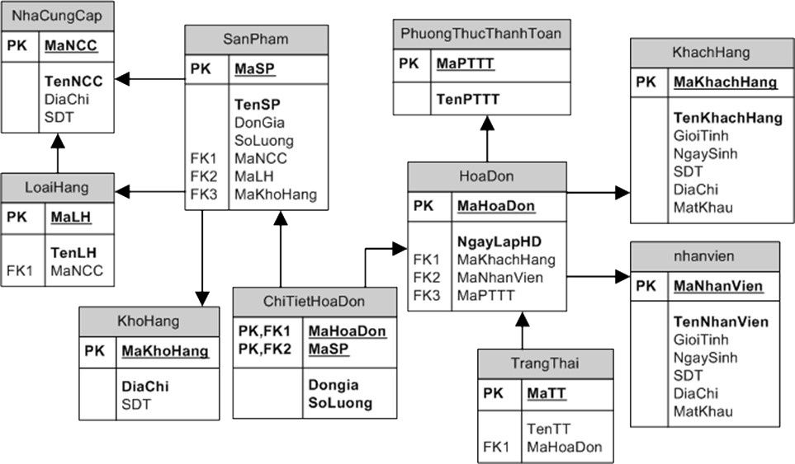

## Entities**:**

**LOAIHANG**

**KHOHANG**

**HOADON**

**CHITIETHOADON**

**SANPHAM**

**TRANGTHAI**

**NHANVIEN**

**NHACUNGCAP**

**KHACHHANG**

**PHUONGTHUCTHANHTOAN**

## Entites properties

### KHACHHANG

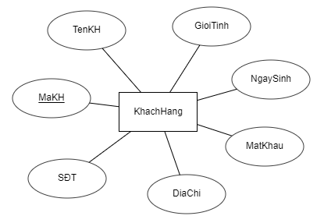

### NHANVIEN

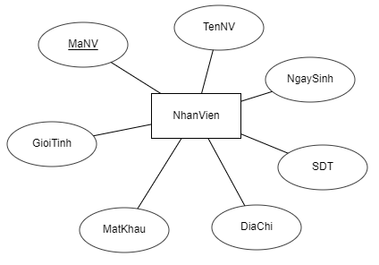

### TRANGTHAI

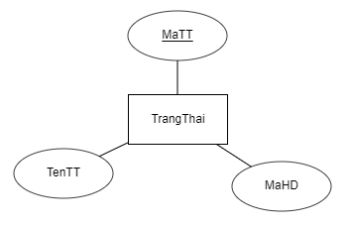

### PHUONGTHUCTHANHTOAN

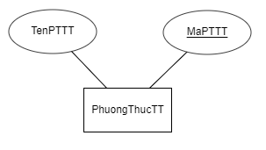

### HOADON

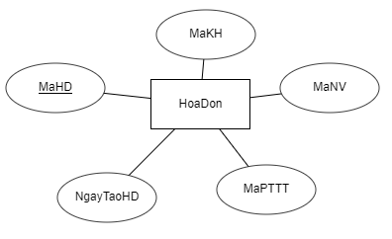

### SANPHAM

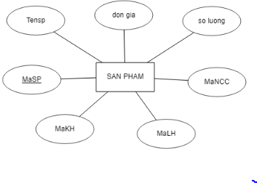

### LOAIHANG

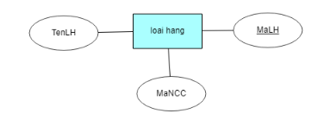

### NHACUNGCAP

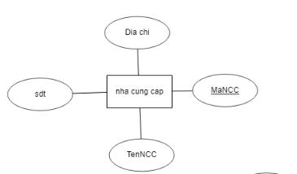

### KHOHANG

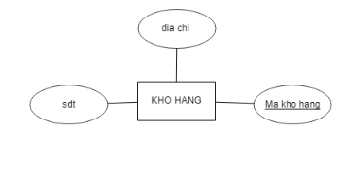

### CHITIETHOADON

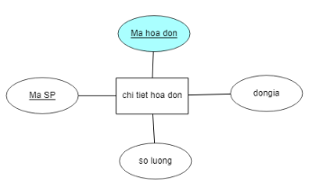

## Entity Relationship Diagram(ERD):

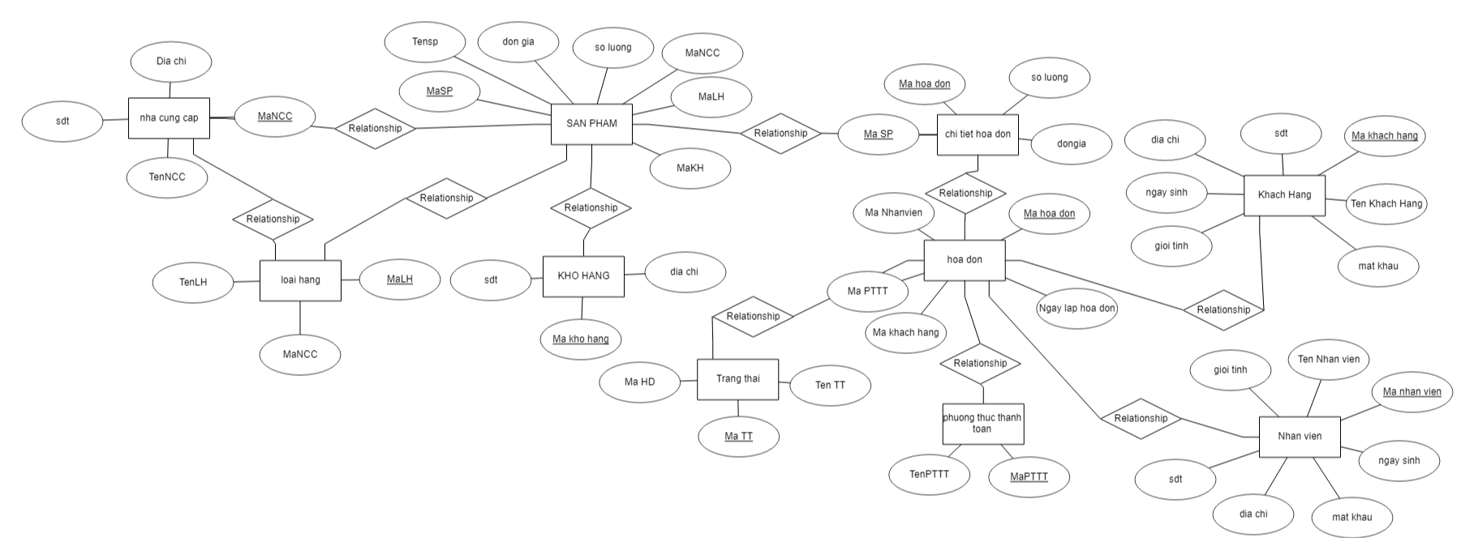

## Table

### Đặc tả table NHANVIEN

|  |  |  |  |
| --- | --- | --- | --- |
| **Tên** | **Kiểu dữ liệu** | **Ràng buộc** | **Mô tả** |
| Manhanvien | Small Counter (auto) | Not null, primary key | Mã của từng nhân viên. |
| tennhanvien | Nvarchar(100) | Not null | Tên nhân viên. |
| Gioitinh | Small True/False | Not null | Giới tính của nhân viên. |
| Ngaysinh | Small Date | Not null | Ngày sinh của nhân viên. |
| SDT | SBCS VarChar(15) | Not null | Số điện thoại của nhân viên. |
| Diachi | SBCS VarChar(100) | Not null | Địa chỉ hiện tại của nhân viên. |
| Matkhau | SBCS VarChar(20) | Not null | Mật khẩu cấp cho nhân viên để truy cập vào phần mềm. |

### Đặc tả table KHACHHANG

|  |  |  |  |
| --- | --- | --- | --- |
| **Tên** | **Kiểu dữ liệu** | **Ràng buộc** | **Mô tả** |
| Makhachhang | Small Counter (auto) | Not null, primary key | Mã của từng khách hàng. |
| tenkhachhang | Nvarchar(100) | Not null | Tên khách hàng. |
| Gioitinh | Small True/False | Not null | Giới tính của khách hàng. |
| Ngaysinh | Small Date | Not null | Ngày sinh của khách hàng. |
| SDT | SBCS VarChar(15) | Not null | Số điện thoại của khách hàng. |
| Diachi | SBCS VarChar(100) | Not null | Địa chỉ hiện tại của khách hàng. |
| Matkhau | SBCS VarChar(20) | Not null | Mật khẩu cấp cho khách hàng để đăng nhập vào trang wed của quán. |

### Đặc tả table HOADON

|  |  |  |  |
| --- | --- | --- | --- |
| **Tên** | **Kiểu dữ liệu** | **Ràng buộc** | **Mô tả** |
| Mahoadon | Small Counter | Not null, primary key | Mã của từng Hóa đơn. |
| NgayLapHD | SBCS Char(10) | Not null | Ngày lập hóa đơn. |
| Makhachhang | Small Signed Number | Not null | Mã của từng khách hàng. |
| Manhanvien | Small Signed Number | Not null | Mã của từng nhân viên. |
| MaPTTT | Small Signed Number | Not null | Mã phương thức thanh toán. |

### Đặc tả table PHUONGTHUCTHANHTOAN

|  |  |  |  |
| --- | --- | --- | --- |
| **Tên** | **Kiểu dữ liệu** | **Ràng buộc** | **Mô tả** |
| MaPTTT | Small Counter (auto) | Not null, primary key | Mã của phương thức thanh toán. |
| TenPTTT | Nvarchar(100) | Not null | Tên phương thức thanh toán. |

### Đặc tả table TRANGTHAI

|  |  |  |  |
| --- | --- | --- | --- |
| **Tên** | **Kiểu dữ liệu** | **Ràng buộc** | **Mô tả** |
| MaTT | Small Counter (auto) | Not null, primary key | Mã trang thái đơn hàng. |
| TenTT | Nvarchar(100) | Not null | Tên trạng thái đơn hàng. |
| Mahoadon | Small Signed Number | Not null | Mã của từng Hóa đơn. |

### Đặc tả table SANPHAM

|  |  |  |  |
| --- | --- | --- | --- |
| **Tên** | **Kiểu dữ liệu** | **Ràng buộc** | **Mô tả** |
| MaSP | Small Counter (auto) | Not null, primary key | Mã của mỗi loại sản phẩm. |
| Tên sản phẩm | Nvarchar(100) | Not null | Tên của từng loại sản phẩm. |
| DonGia | Small Money(10,2) | Not null | Giá của sản phẩm. |
| SoLuong | Small Signed Number | Not null | Số lượng sản phẩm. |
| MaNCC | Small Signed Number | Not null | Mã của nhà cung cấp. |
| MaLH | Small Signed Number | Not null | Mã của loại hàng. |

### Đặc tả table CHITIETHOADON

|  |  |  |  |
| --- | --- | --- | --- |
| **Tên** | **Kiểu dữ liệu** | **Ràng buộc** | **Mô tả** |
| MaHoaDon | Small Counter (auto) | Not null, primary key | Mã của từng hóa đơn. |
| MaSP | Nvarchar(100) | Not null | Mã của sản phẩm. |
| DonGia | Small Money(10,2) | Not null | Giá sản phẩm. |
| SoLuong | Small Signed Number | Not null | Số lượng sản phẩm. |

### Đặc tả table NHACUNGCAP

|  |  |  |  |
| --- | --- | --- | --- |
| **Tên** | **Kiểu dữ liệu** | **Ràng buộc** | **Mô tả** |
| MaNCC | Small Counter (auto) | Not null, primary key | Mã nhà cung cấp sản phẩm cho quán. |
| TenNCC | SBCS VarChar(100) | Not null | Tên của nhà cung cấp sản phẩm. |
| DiaChi | SBCS VarChar(100) | Not null | Địa chỉ nhà cung cấp sản phẩm. |

### Đặc tả table LOAIHANG

|  |  |  |  |
| --- | --- | --- | --- |
| **Tên** | **Kiểu dữ liệu** | **Ràng buộc** | **Mô tả** |
| MaLH | Small Counter (auto) | Not null, primary key | Mã của loại hàng. |
| TenLH | SBCS VarChar(100) | Not null | Tên của loại hàng. |
| MaNCC | Small Signed Number | Not null | Mã nhà cung cấp sản phẩm cho quán. |

### Đặc tả table KHOHANG

|  |  |  |  |
| --- | --- | --- | --- |
| **Tên** | **Kiểu dữ liệu** | **Ràng buộc** | **Mô tả** |
| **MaKhoHang** | Small Counter (auto) | Not null, primary key | Mã của từng kho hàng. |
| DiaChi | SBCS VarChar(100) | Not null | Địa chỉ hiện tại của kho hàng. |
| SDT | SBCS VarChar(15) | Not null | Số điện thoại của kho hàng. |
| MaLH | Small Signed Number | Not null | Mã của loại hàng. |

## Database Relationship Program

# Review 3:

# GIAO DIỆN

* Đăng nhập:

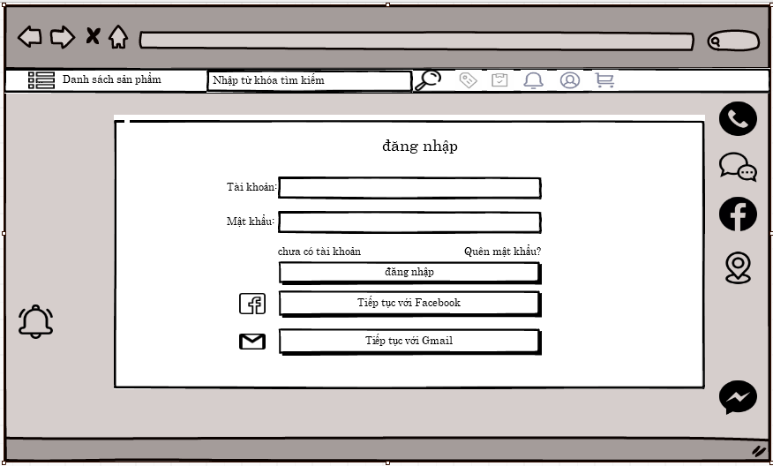

* ĐĂNG KÝ

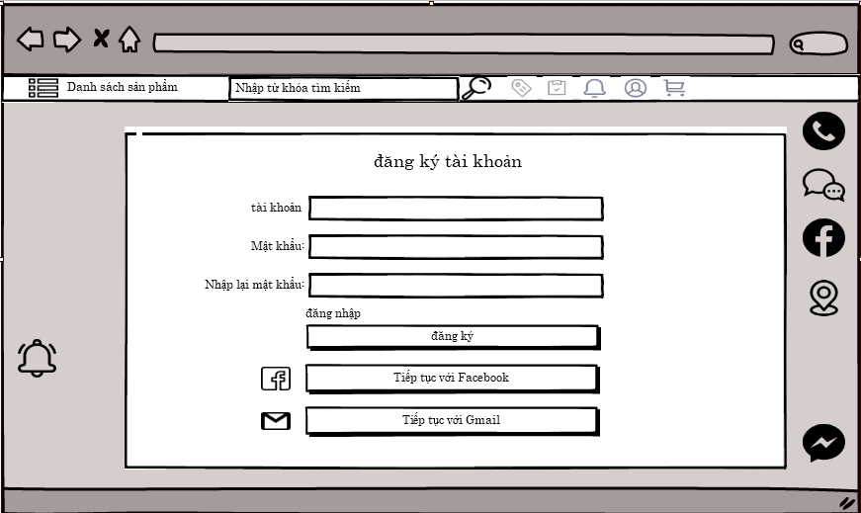

* QUÊN MẬT KHẨU

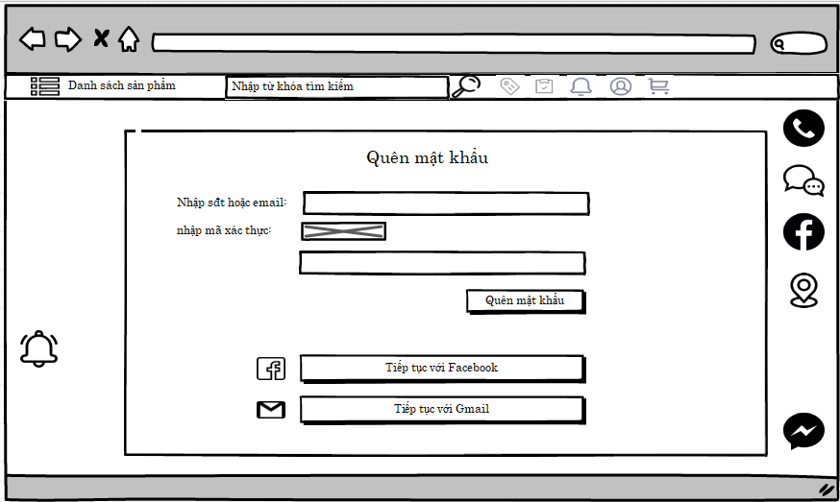

* ĐỔI MẬT KHẨU

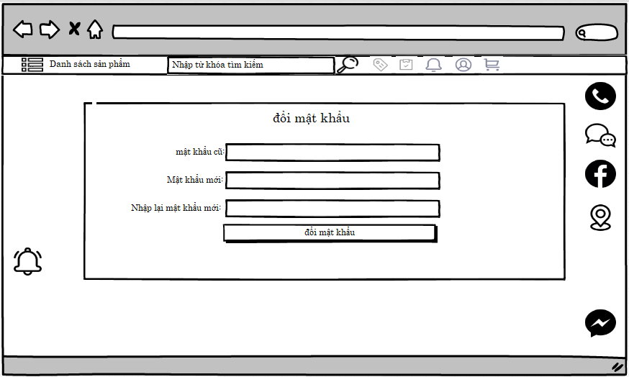

* Trang chủ:

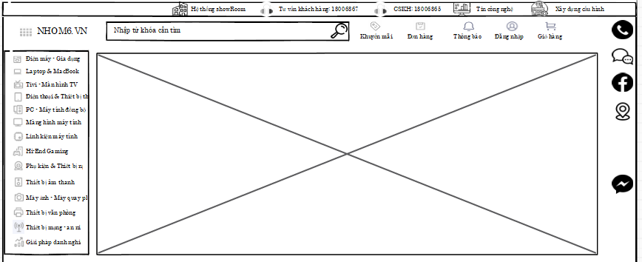

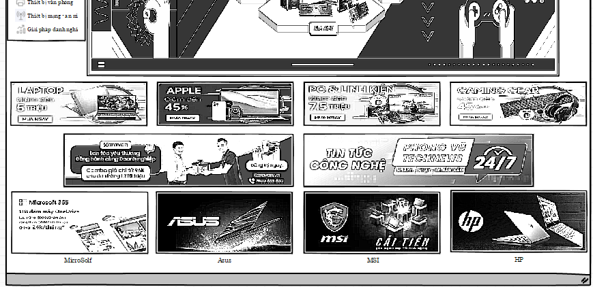

* Sản phẩm

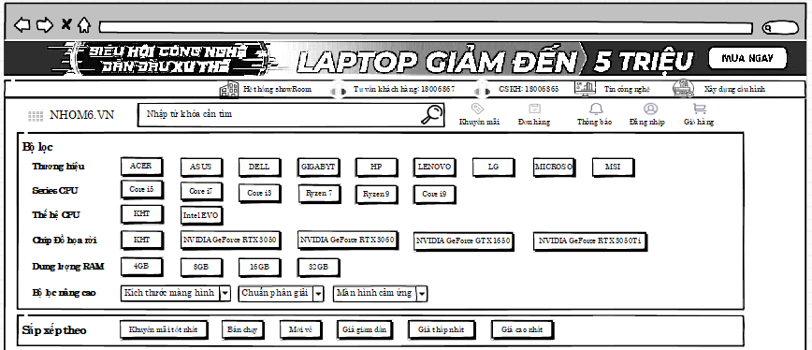

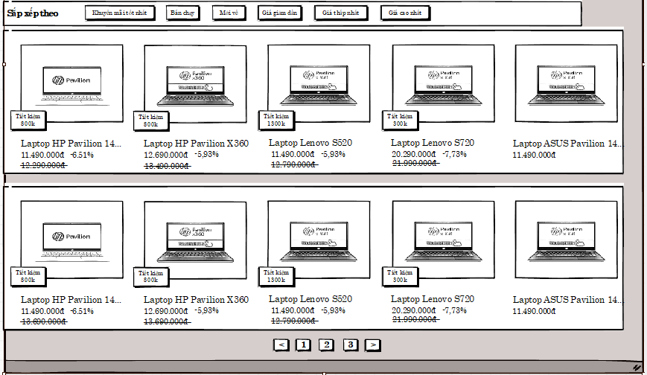

* CHI TIẾT SẢN PHẨM

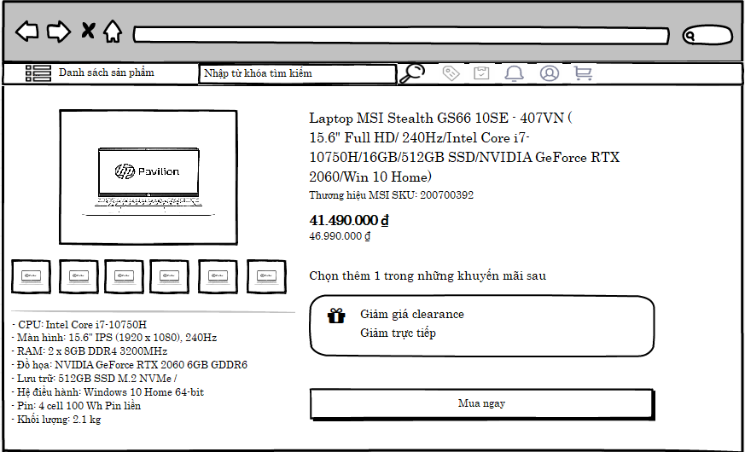

* GIỎ HÀNG

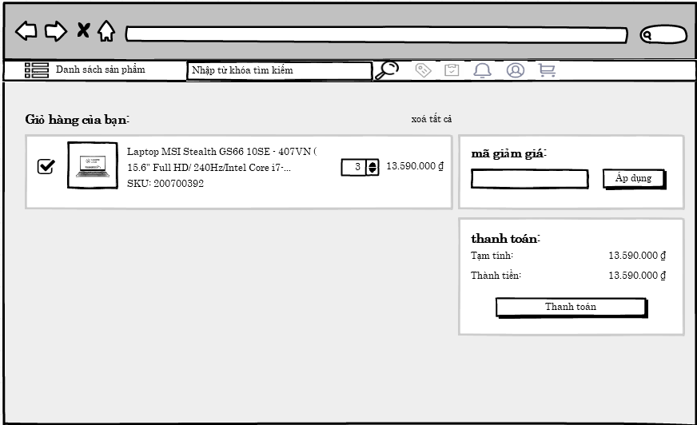

* QUẢN LÝ SẢN PHẨM

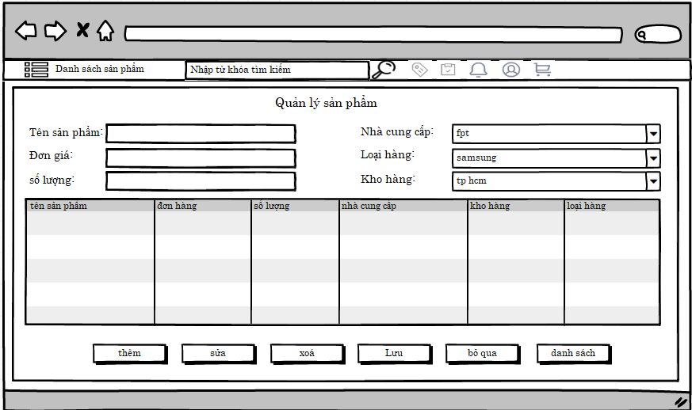

* QUẢN LÝ NHÂN VIÊN

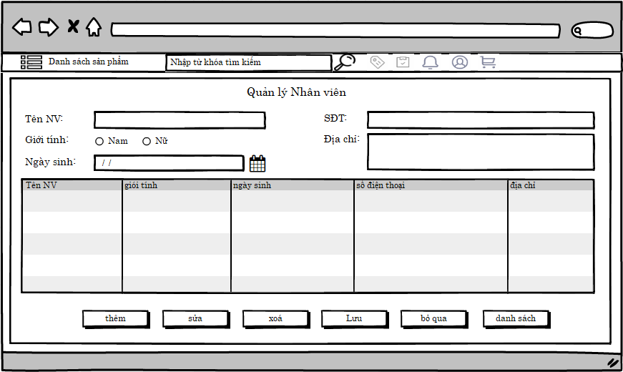

# Review 4:

*Manager Project*

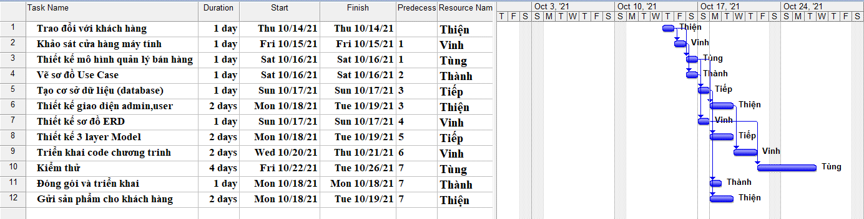

# Review 5:

# ACTIVITY DIAGRAM

Đăng ký

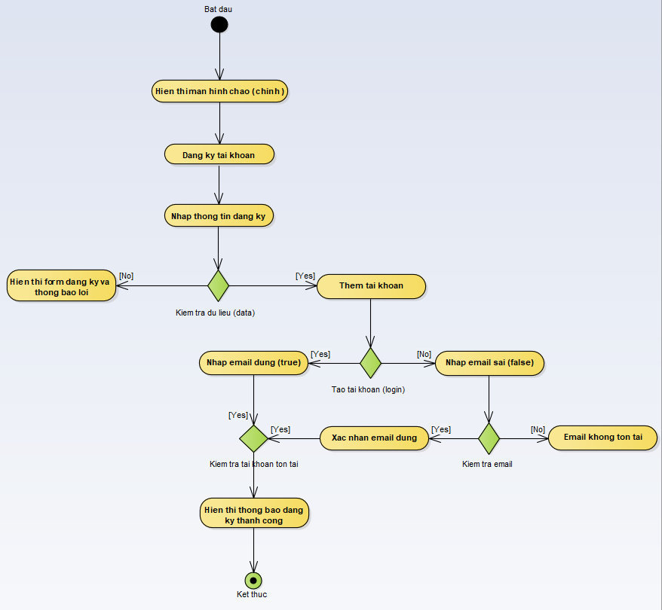

Đăng nhập:

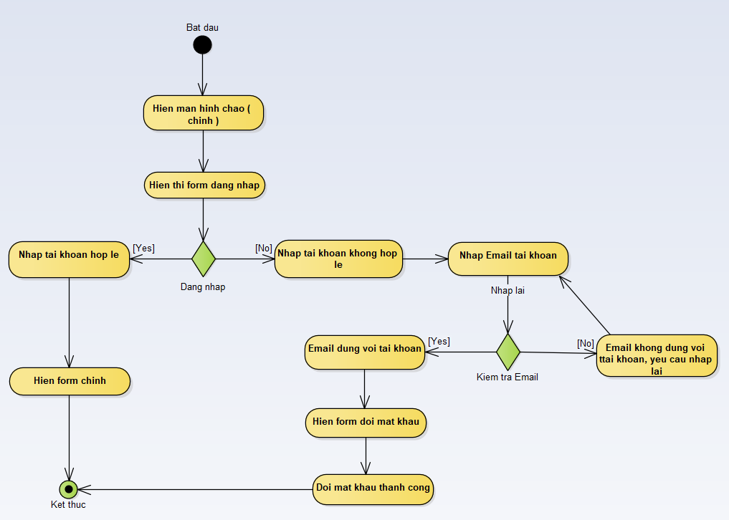

Sửa hóa đơn:

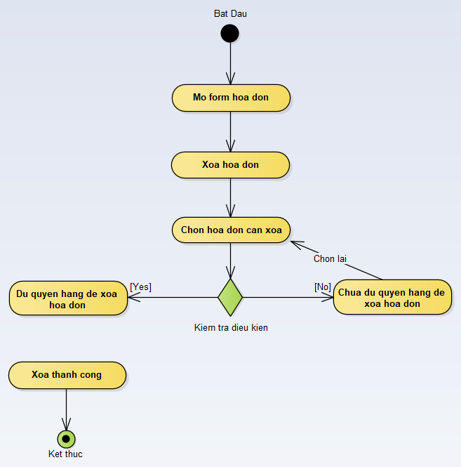

Sửa khách hàng:

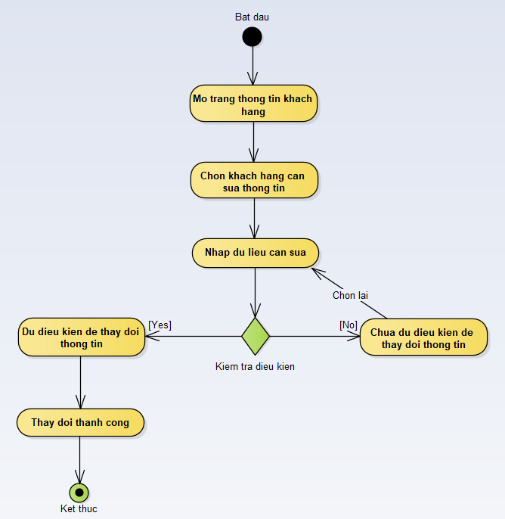

Sửa sản phẩm:

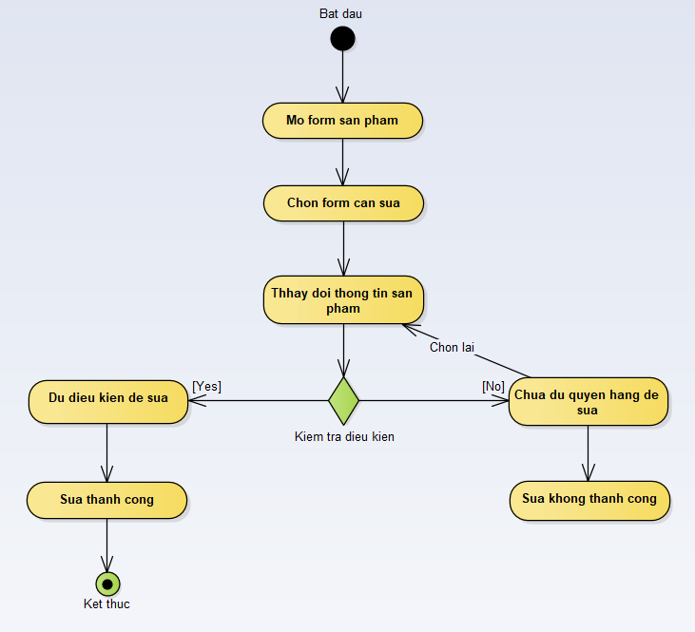

Thêm hóa đơn:

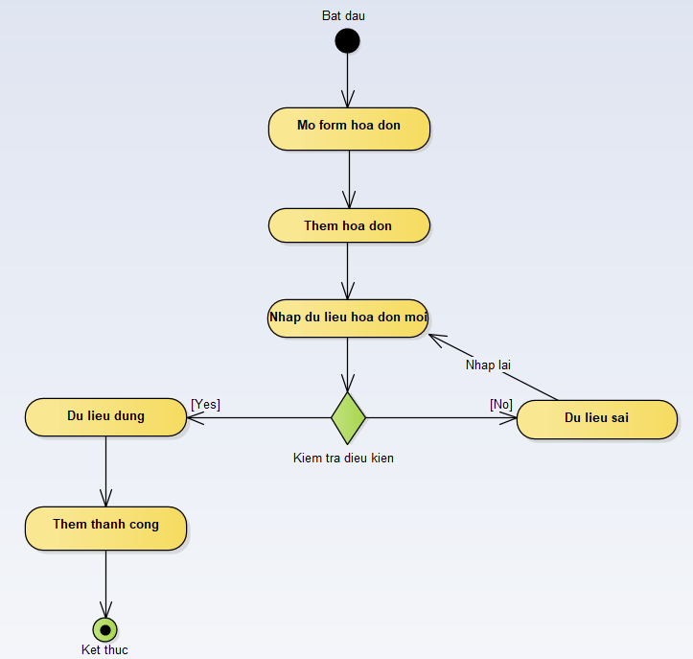

Sửa khách hàng:

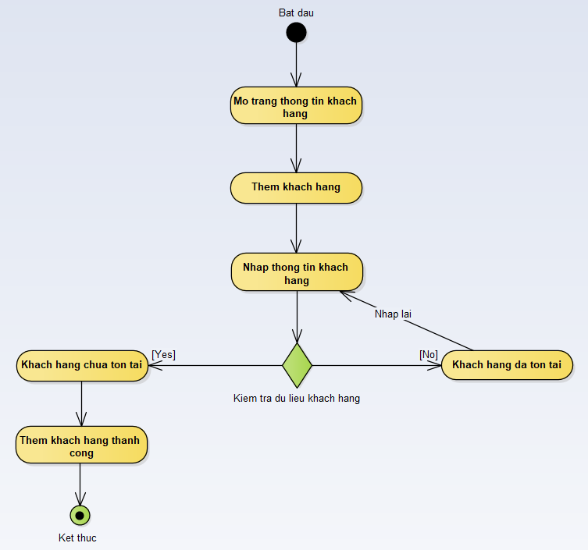

Sửa sản phẩm:

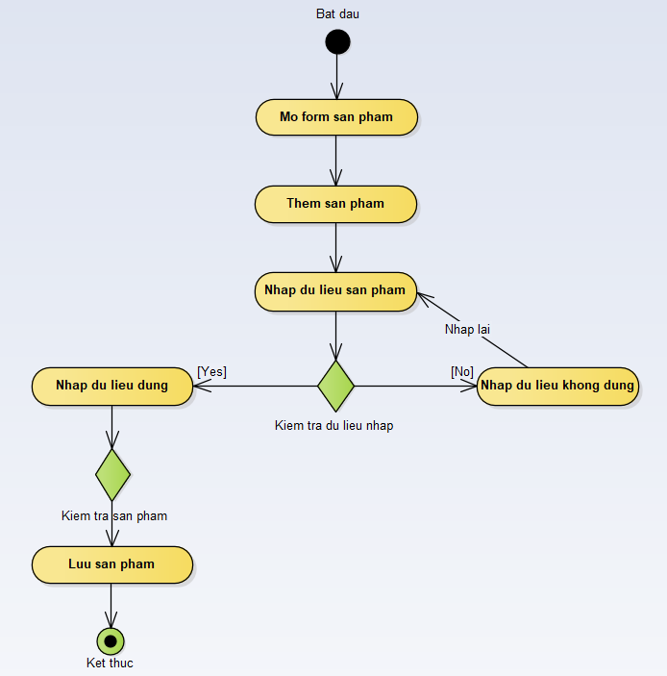

Sửa hóa đơn:



Xóa khách hàng:



Xóa sản phẩm:

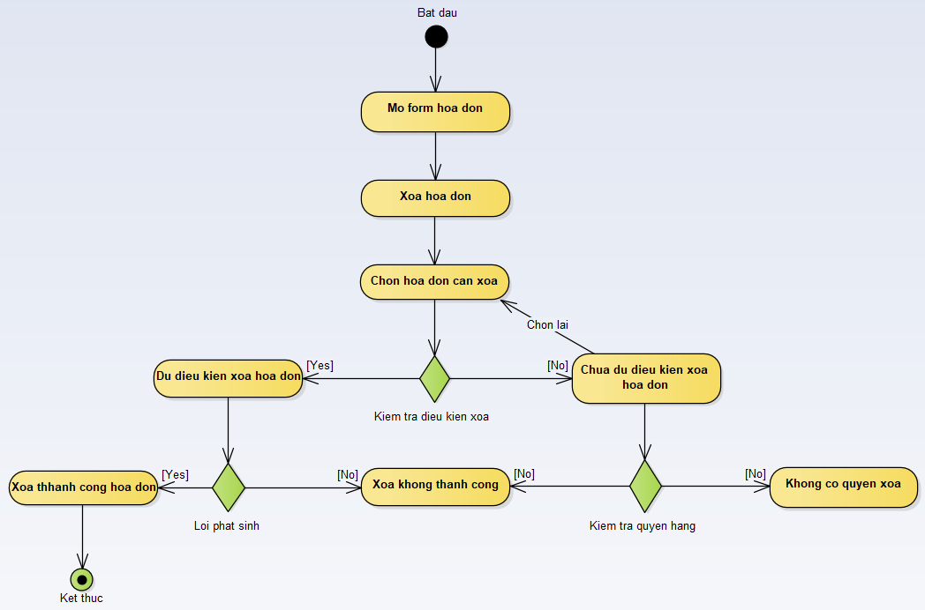

# Review 6:

# TEST CASE

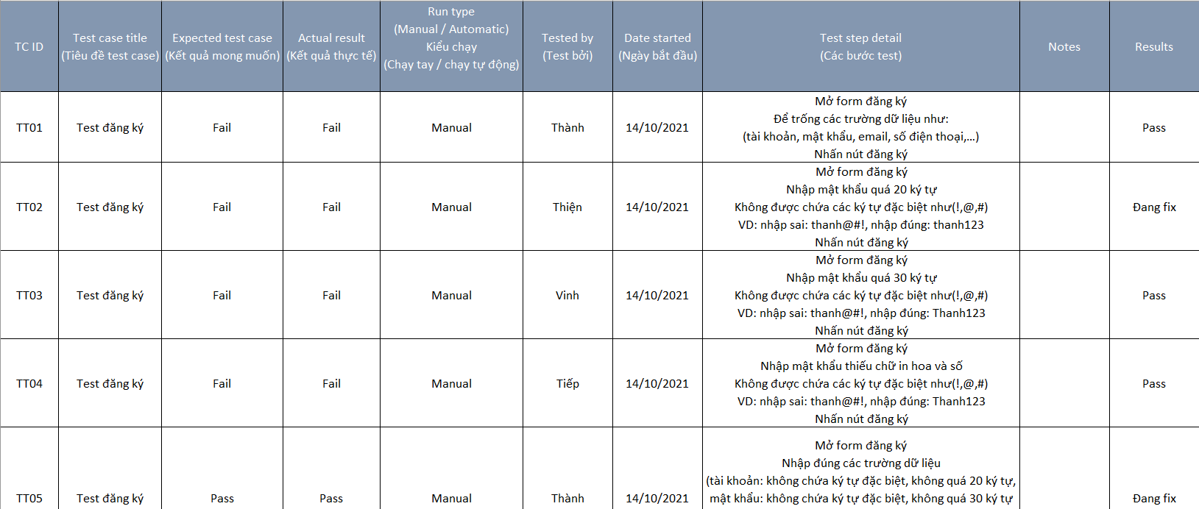

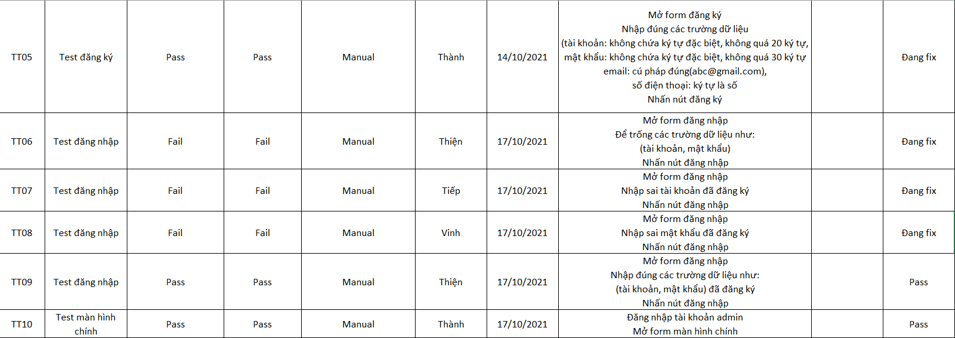

## Kết luận

Thông qua hành trình làm chương trình Wedsite bán máy tính này thì em đã cảm nhận được mọi thứ không hề dễ như em tưởng tượng. Đây là 1 môn học tỉ mỉ từng chi tiết, mỗi một hình vẽ phải vẽ thật chi tiết tỉ mỉ, để dựa vào các hình đó để code phải thật chính xác vì nếu chỉ sai 1 lệnh hoặc 1 từ thì có thể hỏng cả bài. Nên môn học này đòi hỏi độ chính xác cao trong quá trình viết code, và với kiến thức còn hạn hẹp nên sản phẩm em làm có thể không hoàn hảo mong quý thầy cô thông cảm.